**班级动态(4.16）**

**一、晨间来园基本情况**

1.来园人数：应到24人，实到21人。**赵奕博、魏徐莱、梁一鸣**请假。希望你们早日来园和我们一起参与活动哦！

**二、户外活动**

春天轻轻地挥舞着魔法棒，给大地换上了生机勃勃的新装。太阳公公笑眯眯地洒下金灿灿的阳光，暖洋洋的气温就像妈妈最温柔的怀抱，让每一个角落都充满了活力。这样的好天气，最适合孩子们一起跑到户外，尽情撒欢儿，享受快乐的运动时光啦！

|  |  |  |
| --- | --- | --- |
| **C:/Users/86151/Desktop/新建文件夹 (2)/IMG_4507.JPGIMG_4507** | **C:/Users/86151/Desktop/新建文件夹 (2)/IMG_4508.JPGIMG_4508** | **C:/Users/86151/Desktop/新建文件夹 (2)/IMG_4510.JPGIMG_4510** |
| **C:/Users/86151/Desktop/新建文件夹 (2)/IMG_4511.JPGIMG_4511** | **C:/Users/86151/Desktop/新建文件夹 (2)/IMG_4512.JPGIMG_4512** | **C:/Users/86151/Desktop/新建文件夹 (2)/IMG_4514.JPGIMG_4514** |

今天是户外混班游戏，小朋友们自主选择喜欢的户外游戏区，尽情享受快乐的运动时光啦~

**三、区域游戏活动**

|  |  |  |
| --- | --- | --- |
| **C:/Users/86151/Desktop/新建文件夹 (2)/IMG_4283.JPGIMG_4283** | **C:/Users/86151/Desktop/新建文件夹 (2)/IMG_4282.JPGIMG_4282** | **C:/Users/86151/Desktop/新建文件夹 (2)/IMG_4281.JPGIMG_4281** |
| **C:/Users/86151/Desktop/新建文件夹 (2)/IMG_4279.JPGIMG_4279** | **C:/Users/86151/Desktop/新建文件夹 (2)/IMG_4278.JPGIMG_4278** | **C:/Users/86151/Desktop/新建文件夹 (2)/IMG_4277.JPGIMG_4277** |

今天小朋友们自主选择了区域游戏。我们一起来看一看他们的表现吧！

**四、集体活动：我喜欢的食物**

|  |  |  |
| --- | --- | --- |
| C:/Users/86151/Desktop/新建文件夹 (2)/IMG_4515.JPGIMG_4515 | C:/Users/86151/Desktop/新建文件夹 (2)/IMG_4516.JPGIMG_4516 | C:/Users/86151/Desktop/新建文件夹 (2)/IMG_4517.JPGIMG_4517 |

活动中，能积极参与集体活动的小朋友有**陈衍、刘砺行、田乐、王熠文、邹梓桐、邓文汐、王瑞泽、刘慕汐、汪锦妍、刘沐子、刘雨希、丁瑾怡、张欣颖、梅语菲、立晔、郭晨希、刘浩宸、沈子骁、高彦清、黄宥苒。**真棒！

**五、午餐活动**

今天的上午点心是：鲜牛奶、华夫饼

午餐是：扬州炒饭、菌菇老鹅煲

水果是：人参果、蓝莓

下午点心：番茄面疙瘩

**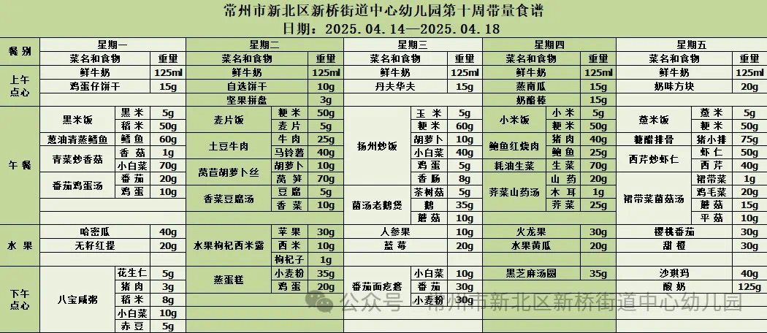**

**六、家园联系：**

1.请大家及时检查宝贝的指甲，发现指甲过长的要及时修剪，养成良好的卫生习惯哦。